Họ và Tên: Trần Anh Nhân  
MSSV: 1150080028  
Lớp: 11ĐHCNPM1

**BÀI TẬP TUAN 2 PP PT PMHĐT**

**Thực Hành tuan2**

1. **Thiết lập và phân bổ tài nguyên thực hiện dự án.**

**I. Thiết lập các tài nguyên.**

**1. Thiết lập thông tin về nguồn nhân lực làm việc trong dự án.**

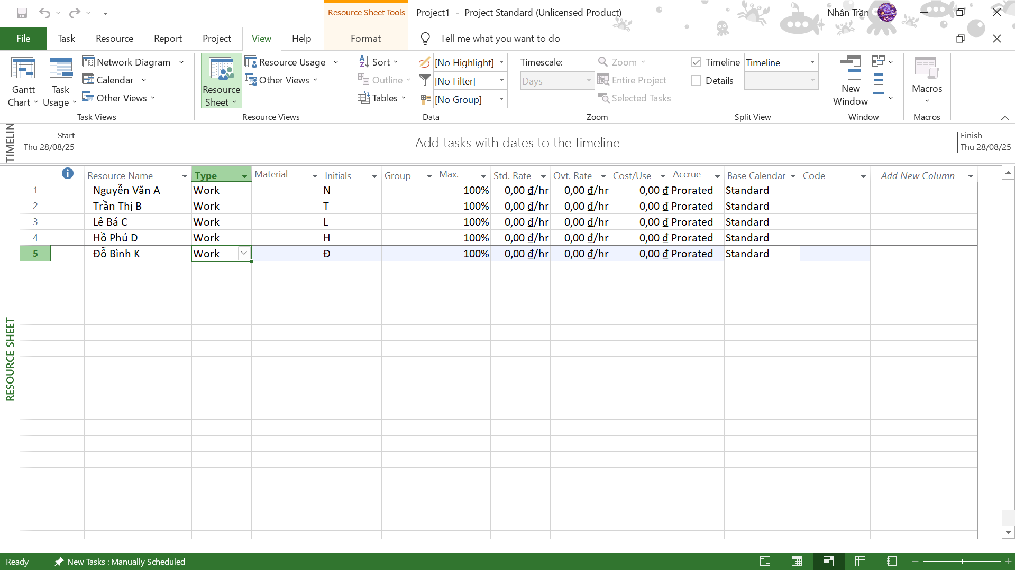

**2. Điều chỉnh khả năng tối đa của một nguồn nhân lực.**

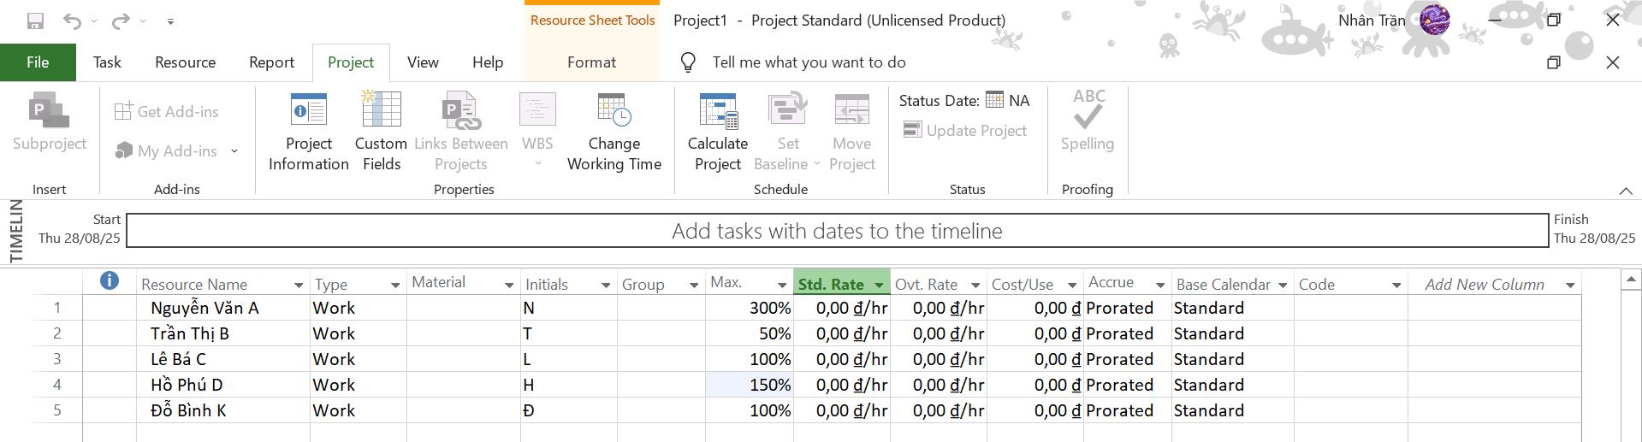

**3. Nhập mức lương chuẩn và vượt giờ cho nguồn nhân lực.**

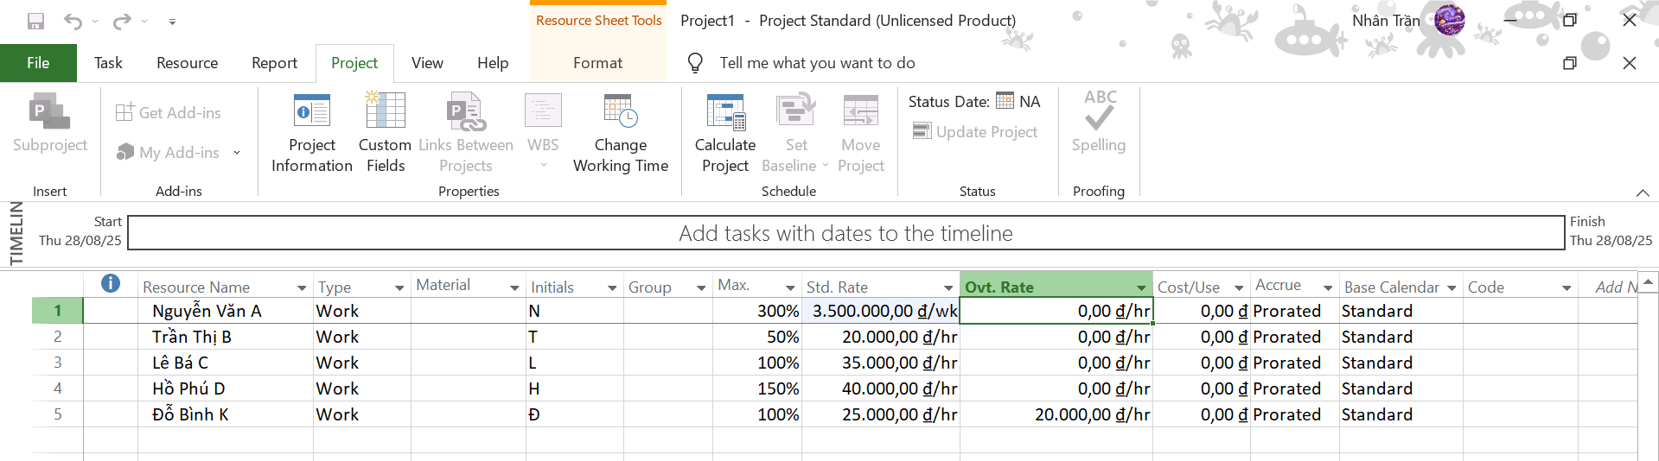

**4. Thay đổi thời gian làm việc và không làm việc trong lịch tài nguyên.**

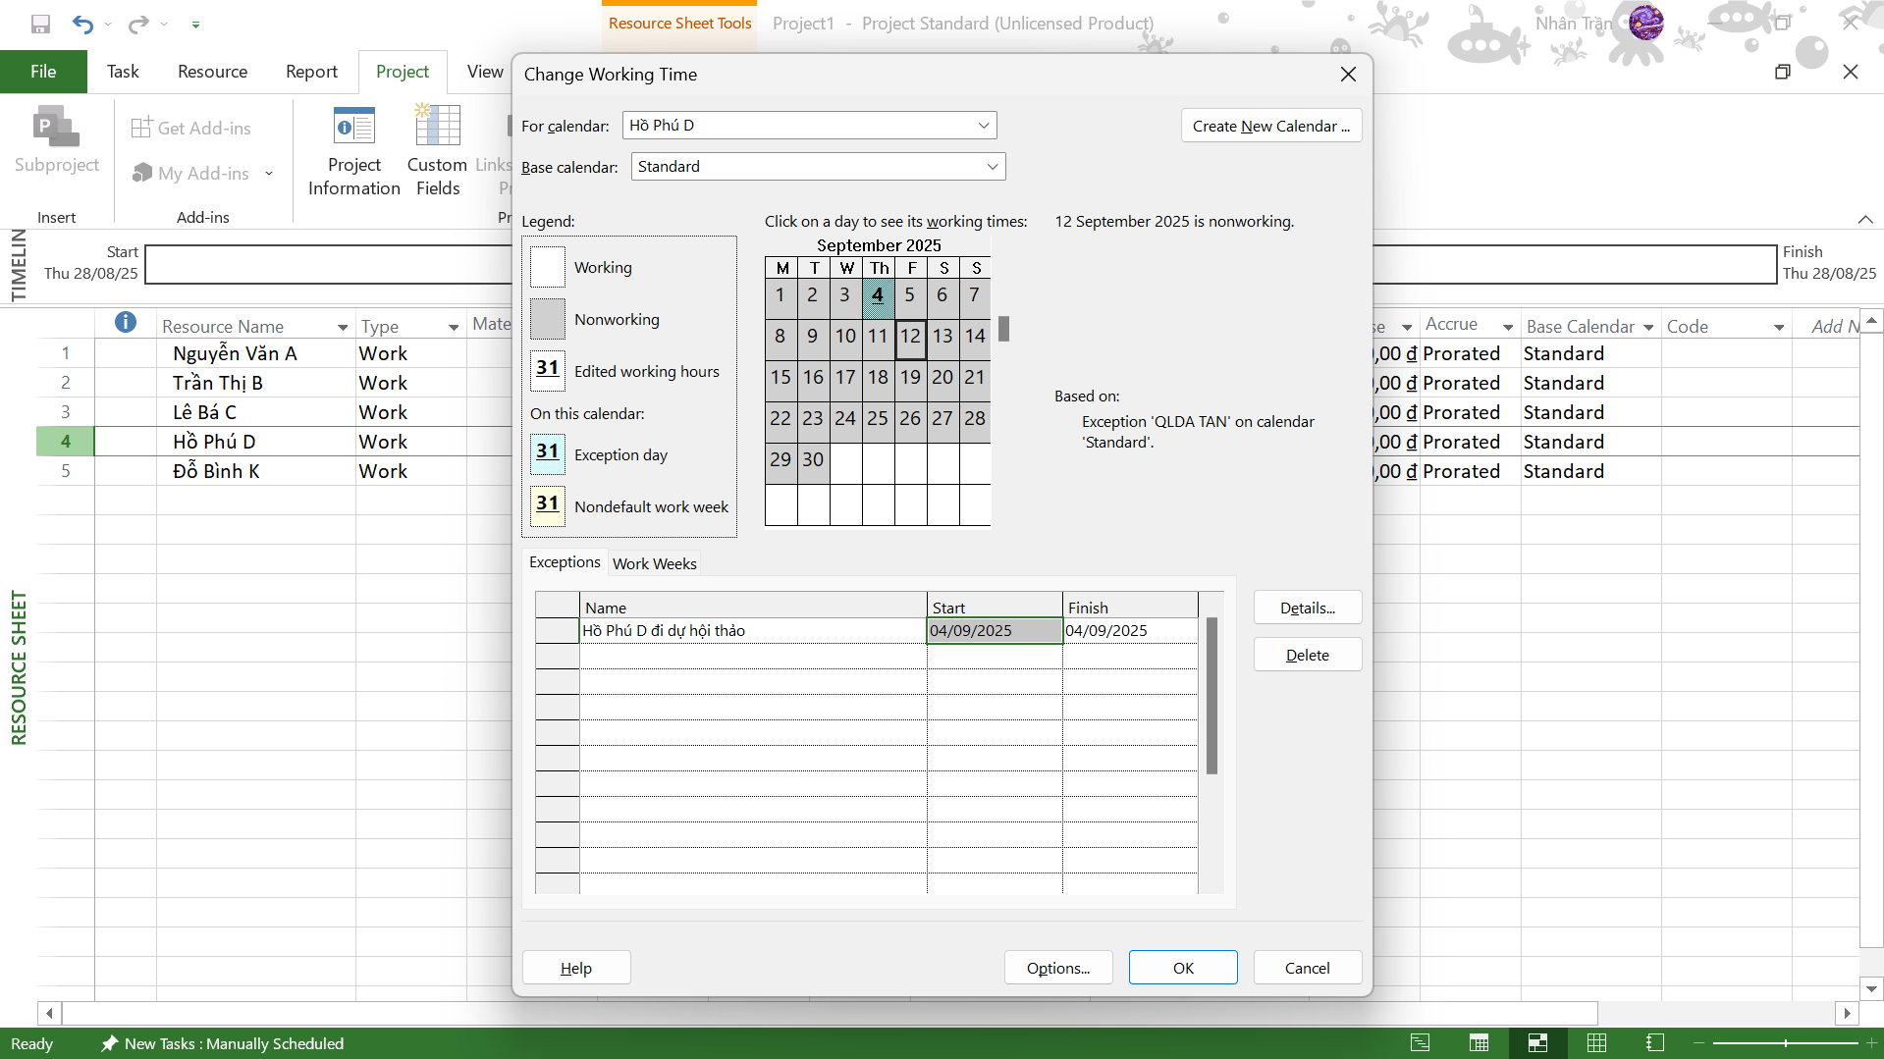

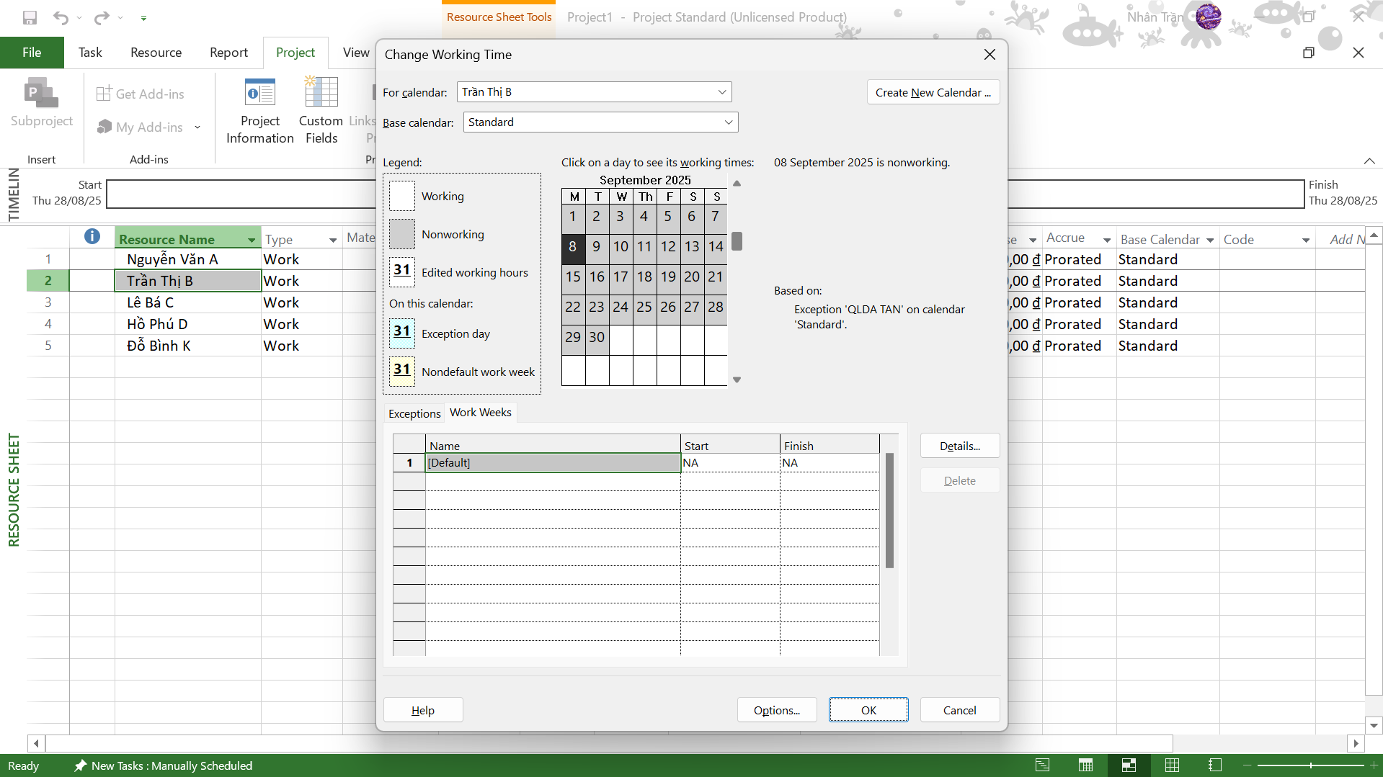

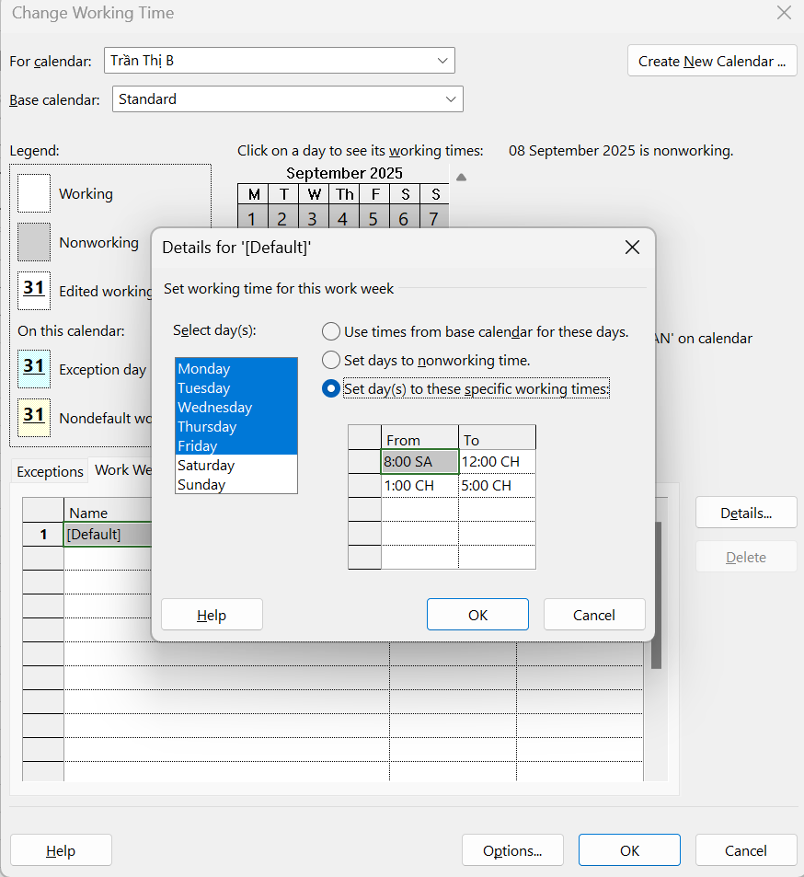

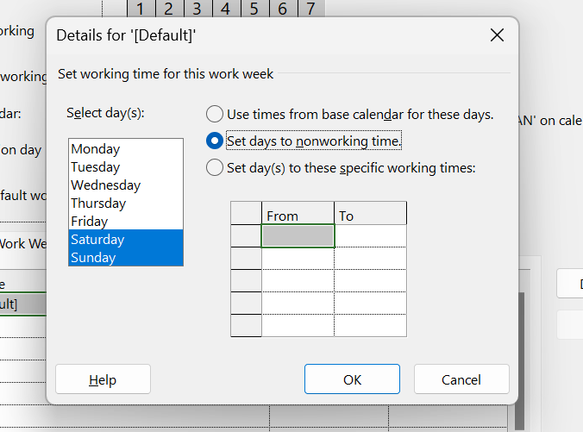

**5. Thiết lập nguồn chi phí.**

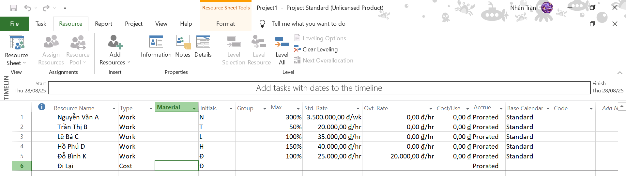

**6. Ghi thông tin bổ sung cho một tài nguyên trong một ghi chú.**

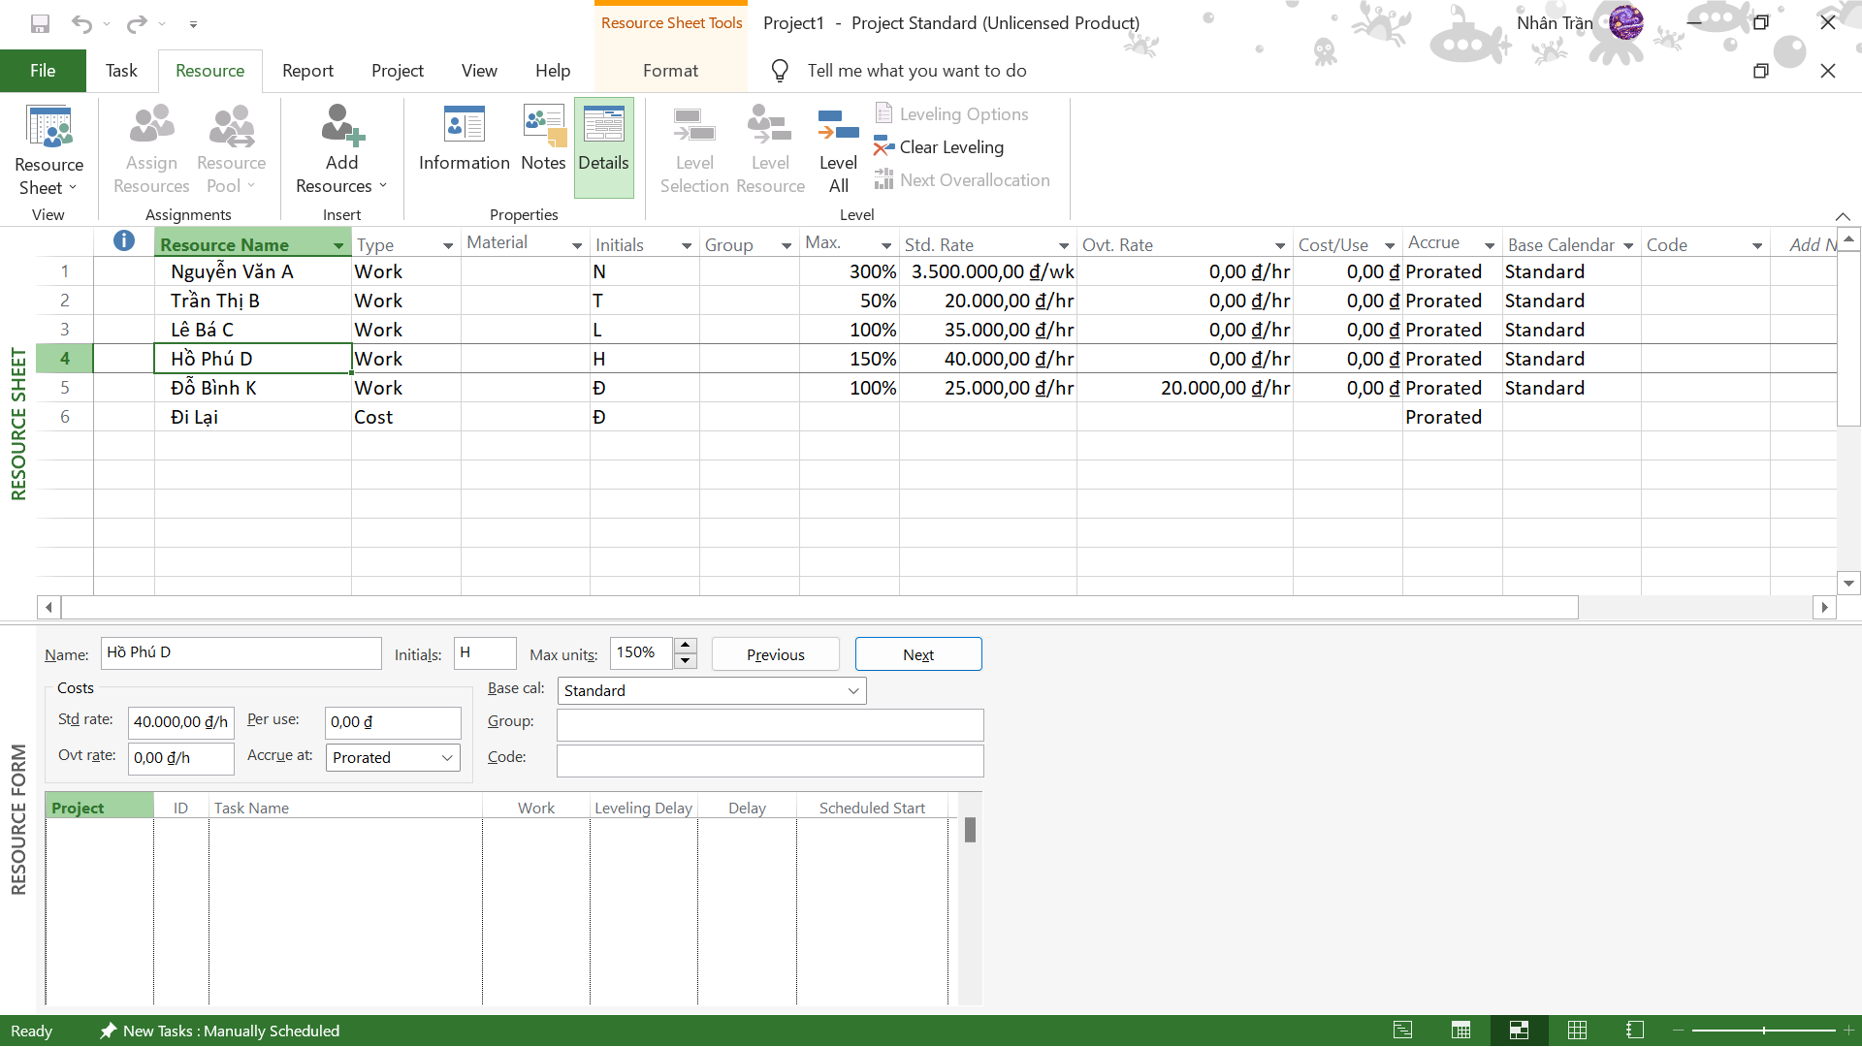

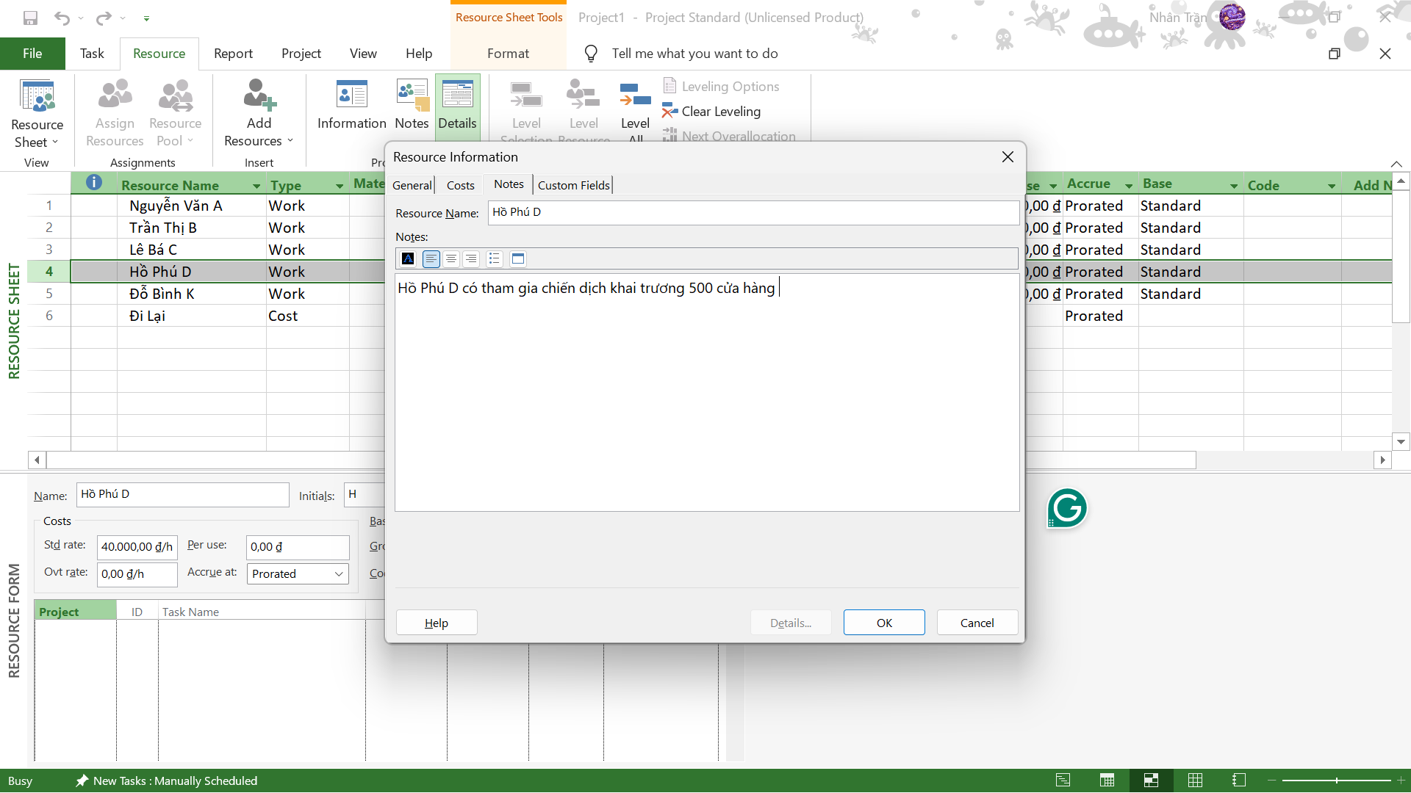

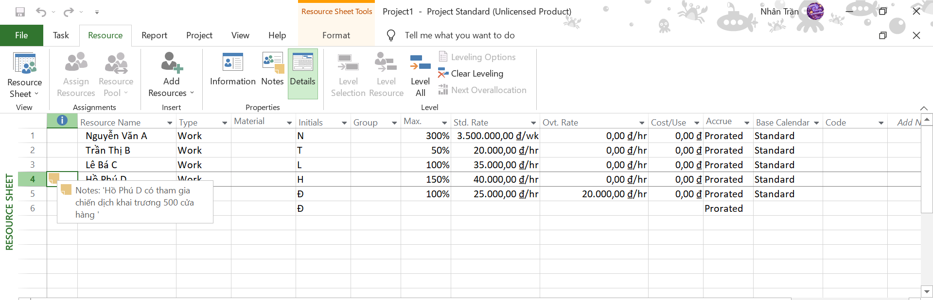

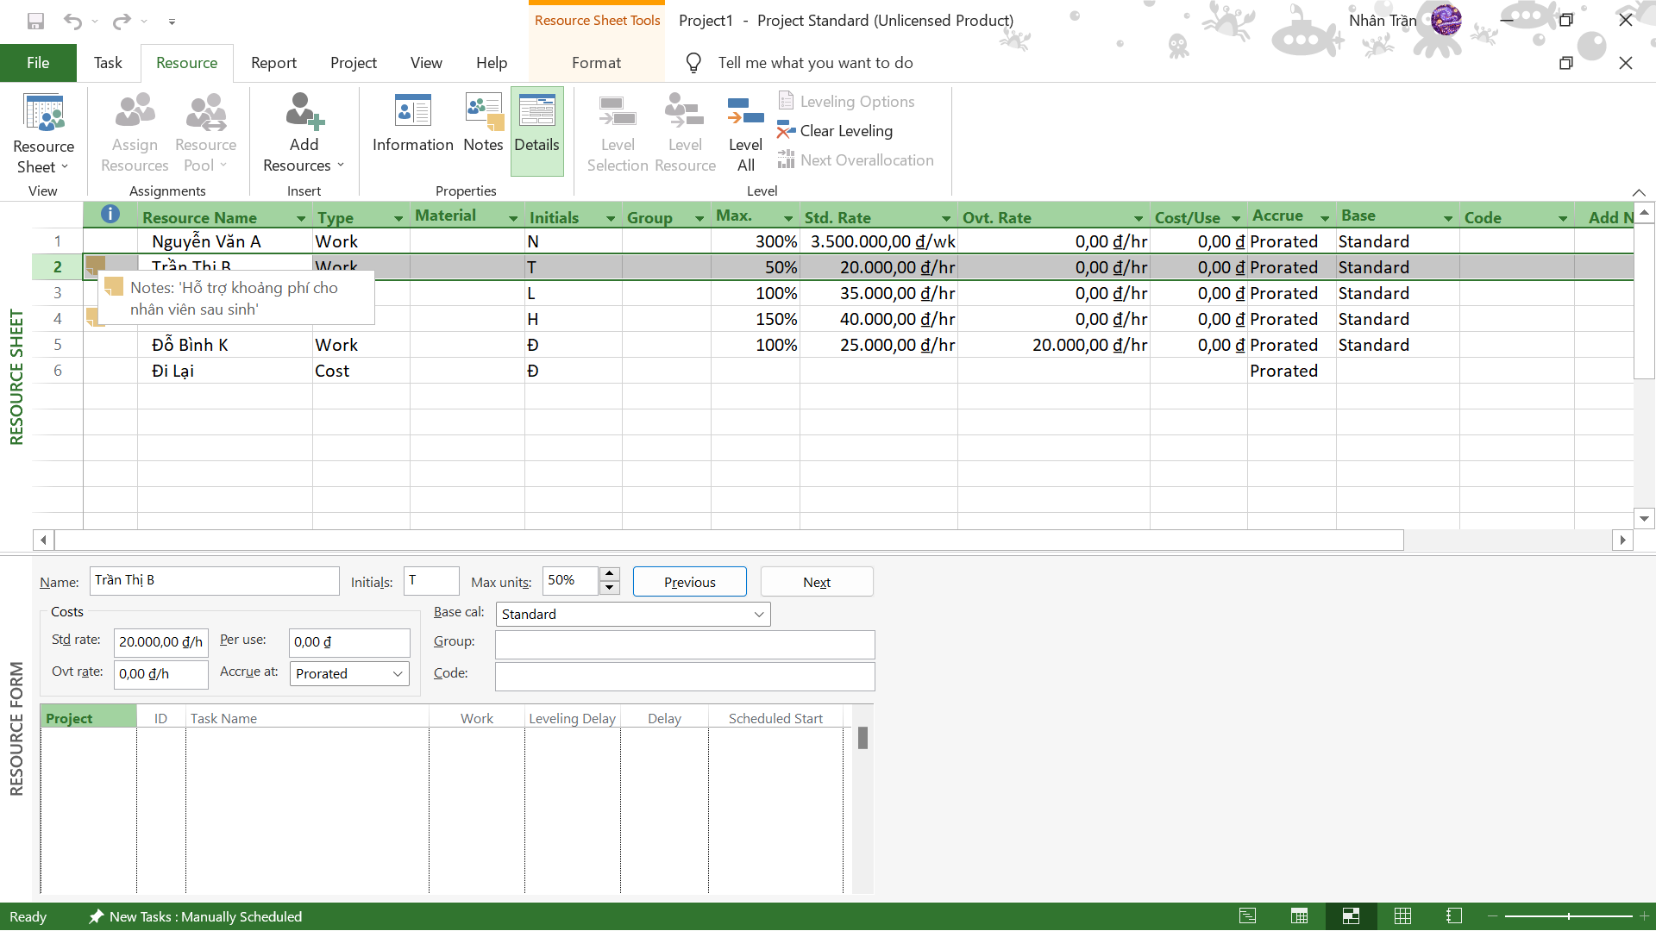

**II. Phân tài nguyên cho công việc.**

1. **Phân nguồn nhân lực cho công việc.**